VELEPOSLANIK JAPANA POSJETIO LIČKO-SENJSKU ŽUPANIJU POVODOM PRIMOPREDAJE MEDICINSKE OPREME I AMBULANTNOG VOZILA DOMU ZDRAVLJA GOSPIĆ

Dana 29.11.2006. godine, veleposlanik Japana, Nj. E. gospodin Tetsuhisa Shirakawa posjetio je grad Gospić u Ličko-senjskoj županiji povodom primopredaje medicinske opreme i opremljenog ambulantnog vozila, za čiju je nabavu Vlada Japana izdvojila 71,143 eura Domu zdravlja Gospić. Na primopredajnoj ceremoniji koja se održala u prostorijama Doma zdravlja Gospić, svoju zahvalnost narodu Japana i Vladi Japana izrazila je i ravnateljica Doma zdravlja Gospić, dr. Marica Vencl. Projekt nabave proveden je putem donacija Vlade Japana.

Dom zdravlja Gospić pruža medicinsku pomoć stanovnicima naselja na području od 2.100 m2, gdje živi približno 25.000 ljudi. Očekuje se da će ova sredstva doprinijeti daljnjem radu Doma zdravlja Gospić u pružanju medicinskih usluga na tom području.

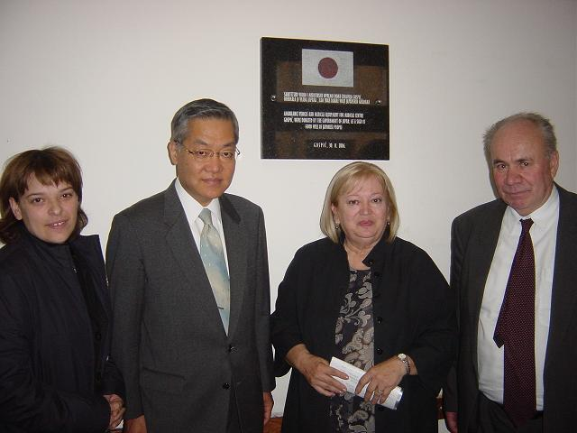 | 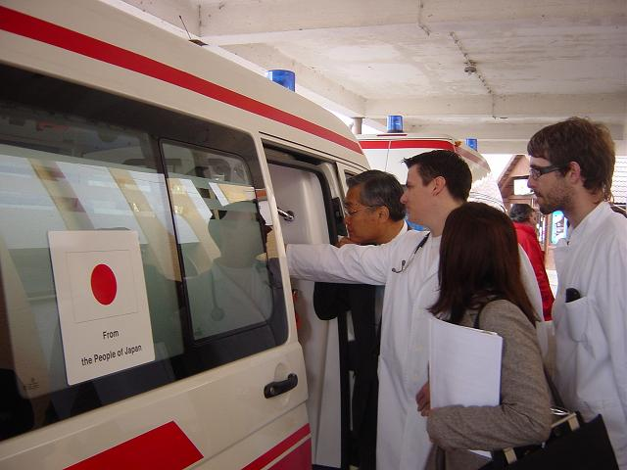 | 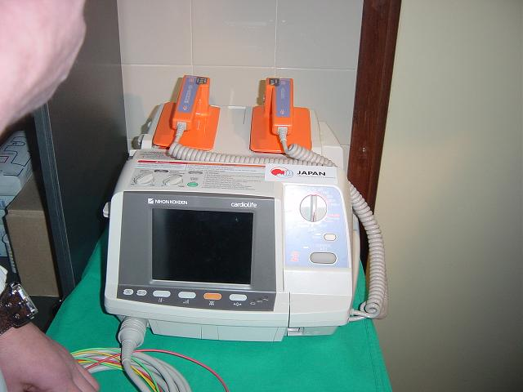
Veleposlanik Japana na svečanosti predaje medicinske opreme i ambulantnog vozila, uz dr. Maricu Vencl, ravnateljicu Doma zdravlja Gospić, g. Branka Šimunića, pročelnika za društvene djelatnosti Ličko-senjske županije i zamjenice gradonačelnika Gospića, gđe. Marte Gurgurić | Novo opremljeno ambulantno vozilo | Dio donirane medicinske opreme
____________________________________________________________________________

Ambassador of Japan Visited Lika-Senj County on the Occasion of Handing-over the Medical Equipment and Equipped Ambulance Vehicle to the Medical Centre Gospić

On 29 November 2006, the Ambassador of Japan, H.E. Mr. Tetsuhisa Shirakawa visited town Gospić, located in Lika-Senj County, on the occasion of handing-over the medical equipment and fully equipped ambulance vehicle, valued 71,143 Euro to Gospić Medical Centre's Emergency Service. At the hand-over ceremony which was held at the premises of Medical Centre Gospić, was also present Dr. Marica Vencl, Head of Medical Centre Gospić, who expressed gratitude towards the People and Government of Japan for grant aid. The Project was implemented under the Japan's Grass Roots Assistance Scheme.

Medical Centre Gospić covers the medical needs of 25.000 people, an area of 2.100 km2. It is expected that the assistance will contribute to Gospić Medical Centre’s work in providing medical care and treatments.

